Стробоскоп - милицейские мигалки

Стробоскоп - всем очень хорошо знакомое устройство, которое нашло достаточно широкое применение во многих отраслях науки и техники. Простой пример стробоскопа - милицейские мигалки. Такие мигалки считаются спецсигналом и их применение незаконно. Но не смотря на это, некоторые авантюристы, которые ищут приключения на свою голову, привыкли использовать незаконное, чтобы отличаться от других. Вот и я решил сделать стробоскоп своими руками и поделится с вами схемой.

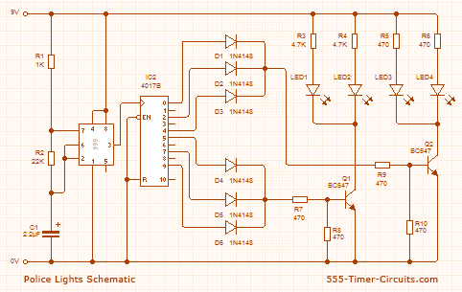

Из всех схем, которые можно найти на просторах интернета, эта самая простая и полностью рабочая. Напомню, что такой стробоскоп отличается от простой мигалки тем, что тут можно задать частоту миганий и число череды миганий светодиодов. Проще говоря, каждый светодиод мигает 2 , 3 (можно до 4-х раз) затем переключается и начинает мигать второй светодиод. Получается полный аналог милицейских стробоскопов, которые лучше использовать в глухих окрестностях вашего района иначе грозит круглый штраф за использование спецсигнала.

Схема стробоскопа не содержит МК. Задающий генератор - всеми любимый таймер 555. Счетчик CD4017 имеет отечественный аналог (К561ИЕ8). Это десятичный счетчик-делитель с 10-ю дешифрованными выходами.  
  
Сигнал с выходов микросхемы усиливается транзисторными ключами, тут выбор очень большой. Если собираетесь подключить светодиоды, то можно вообще исключить транзисторы, для питания более мощных светодиодов или светодиодных сборок можно использовать любые биполярные транзисторы НЧ - КТ819/805/805/829 и т.п.  
  
К стробоскопу можно подключить более мощные лампы, к примеру, галогенные лампы от фар автомобиля с мощностью 100 и более ватт. Для этого только нужно использовать мощные полевые ключи IRFZ44, IRF3205, IRL3705, IRF1405 и другие N-канальные силовые транзисторы соответствующей мощности.  
Монтаж стробоскопа делался в корпусе от электронного трансформатора, корпус одновременно служит теплоотводом для транзисторов, хотя перегрева на них не наблюдается.

<http://vip-samodelki.ru/1313-svetodiodnyj-stroboskop-svoimi-rukami.html>